Artériographie du membre inférieur – Antéro-postérieur (AP)

Identifier les artères.
10
1. Aorte abdominale | 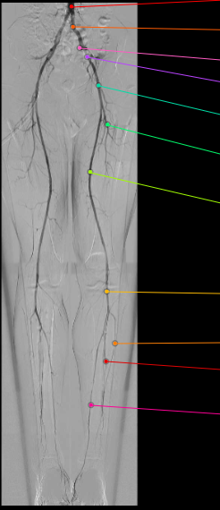  11  8  9  7  6  5  4  3  2  1
2. Artère iliaque commune G
3. Artère iliaque interne G
4. Artère iliaque externe G
5. Artère fémorale commune G
6. Artère profonde de la cuisse (fémorale profonde) G
7. Artère fémorale (fémorale superficielle)
8. Artère poplitée
9. Artère tibiale antérieure
10. Artère fibulaire
11. Artère tibiale postérieure
Image tirée de Micheau A, Hoa D, e-Anatomy, www.imaios.com, DOI: 10.37019/e-anatomy

